Novinka bestsellerové autorky New York Times
23. ledna 2023, Praha

V nakladatelství Cosmopolis právě vychází psychologický thriller Víkend plný viny Sandie Jonesové. Tato Londýňanka má na kontě i dříve vydaný bestseller Matčina hra.

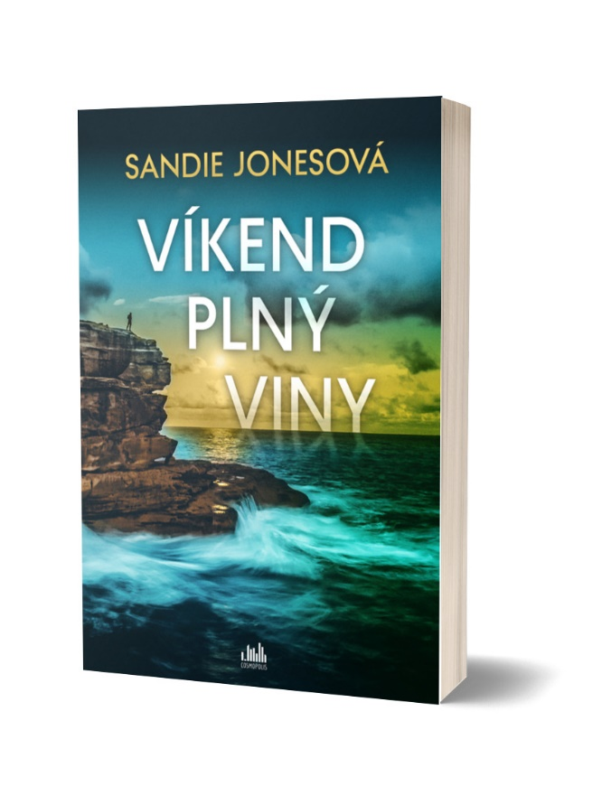
Odjeli jako přátelé, vrátili se jako podezřelí
Rachel a Jack.
Paige a Noah.
A Will.
Pět přátel, kteří se zna jí dlouhá léta.
A pak je tu Ali, Willova nová snoubenka.
Will je po letech špatných rozhodnutí konečně zamilovaný. Co na tom, že svatba s Ali přichází možná až příliš rychle po jejich seznámení? Všechny tři páry se vydají do Portugalska na romantický obřad na pobřeží. Víkend v nádherné vile je skvělou příležitostí, jak Ali poznat trochu blíž.
Idylický výlet ale naruší šokující tajemství. Ale ukáže se, že nastávající nevěsta není zdaleka jediná, kdo něco skrývá, a jak začínají jednotlivá tajemství vyplouvat na povrch, hrozí, že se přátelství i manželství rozpadnou. Domů se navíc nevrátí všichni.

Základní informace o knize:

datum vydání: 20. 1. 2023
počet stran: 320 stran
formát: 145x205 mm
brožovaná vazba
449 Kč

O autorce
Sandie Jonesová je autorkou bestsellerů Matčina hra, Nevlastní sestra a První chyba. Jako novinářka na volné noze přispívá mimo jiné do Sunday Times, Daily Mail, Woman’s Weekly a časopisu Hello. Kdyby nebyla spisovatelkou, stala by se návrhářkou interiérů, protože je až nezdravě posedlá tapetami a polštářky. Žije v Londýně s manželem a třemi dětmi. Více o autorce najdete na https://sandiejones.com

K dispozici na vyžádání:
- kniha k recenzi
- kniha do soutěže
- ukázka z knihy

Kontaktní údaje:
Anna Prožerina, PR a propagace
Nakladatelský dům GRADA
U Průhonu 22, 170 00 Praha 7
prozerina@grada.cz, +420 608 090 634
www.grada.cz

O společnosti GRADA Publishing:
Nakladatelský dům GRADA Publishing, a.s. si od roku 1991 drží pozici největšího tuzemského nakladatele odborné literatury. Ročně vydává téměř 400 novinek ve 150 edicích z více než 40 oborů. Od roku 2015 nakladatelský dům rychle expanduje i mimo oblast kvalitní odborné literatury. Tradiční značka GRADA zůstává vyhrazena odborným knihám ze všech odvětví a oblastí lidské činnosti. A ani pět novějších značek nakladatelství na knižním trhu jistě nepřehlédnete. První, u čtenářů úspěšnou značkou je COSMOPOLIS, přinášející zahraniční i českou beletrii všech žánrů. Další již zavedenou značkou je BAMBOOK, značka dětské literatury předkládající malým čtenářům díla českých i zahraničních autorů a ilustrátorů. Značkou věnující se poznání, tématům z oblasti zdravého životního stylu, body-mind, spiritualitě či ekologii, je ALFERIA. Akvizicí získaná značka METAFORA rozšiřuje nabídku nakladatelského domu o další kvalitní beletrii i zájmovou a populárně naučnou literaturu. Prozatím poslední, rychle rostoucí značkou Nakladatelského domu GRADA je BOOKPORT, unikátní projekt online knihovny, který již dnes disponuje třetinou všech e-knih v ČR.

